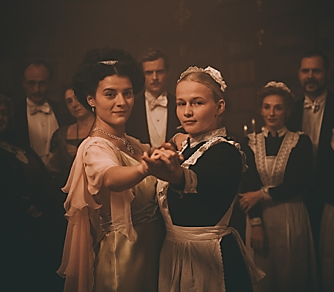
Služka
Premiéra: 16. 3. 2023

Bright Sight Pictures, Cineart TV Prague
Slovensko / ČR, 2022
Režie: Mariana Čengel Solčanská
Scénář: Hana Lasicová, Mariana Čengel-Solčanská
Kamera: Laco Janošťák
Hudba: Vladimír Martinka
Hrají: Dana Droppová, Radka Caldová, Anna Geislerová, Vica Kerekes, Karel Dobrý, Zuzana Mauréry, Cyril Dobrý, Lukáš Pelč, Marko Igonda

Dvě dívky zmítané problémy dospívání a citovou nejistotou se rozhodnou podlehnout vzájemné přitažlivosti bez ohledu na rozdíly v jejich sociálním postavení a národnosti. Zatímco se v roce 1918 svět koupe v krvavé válce, zápasí služka a panská slečna o právo svobodně žít a milovat.
Mladičká Anka odjíždí ze Slovenska pracovat jako služka do panského domu v Praze. Toto třpytivé velkoměsto rakousko-uherské monarchie v sobě skrývá nadpozemský život, který ale Anka nikdy neokusí. Místo toho ji čeká služba v domě vysoce postaveného státního úředníka a jeho rodiny. Atraktivní barevné salóny ostře kontrastují se špeluňkami, ve kterých den za dnem přežívá neviditelný personál. Anka sleduje vznešený svět, ve kterém je jejím úkolem prát špinavé prádlo a vynášet ranní moč. Ale ani na druhé straně žebříčku není svět růžový. Jeho hlavní představitelku Resi, dceru pána domu, s Ankou spojuje jen společný rok narození. Resi sotva přestala být dítětem a už se ocitá v kolotoči společenských norem. Dohodnutá svatba s „dobrou partií” měla být vysvobozením ze zlaté klece, ale realita manželského soužití není taková, jak si ji Resi představovala.
Anka a Resi, dvě stejně staré dívky z opačných pólů společnosti v sobě najdou spřízněné duše. Stanou se nejlepšími kamarádkami, milenkami a jsou si vzájemně jediným světlým bodem v přísně vytyčených hranicích společensky akceptovatelných norem v období 1. světové války a skomírající rakousko-uherské monarchie.
Film je inspirovaný stejnojmenným románem Hany Lasicové, která je společně s režisérkou Solčanskou i spoluautorkou scénáře. „Ústřední postava Anky má svůj předobraz v tetě Ance, která vychovávala moji mámu Magdu a tetu Milku, sestry Vášáryovy. Zachovaly se nám po ní fotky a vzpomínky, a to je vlastně všechno, co po ní zůstalo,“ přibližuje pozadí příběhu.

Přístupnost: nevhodné pro děti do 12 let
Žánr: drama / historický
Verze: česky, slovensky, německy a maďarsky s českými titulky pod němčinou a maďarštinou
Stopáž: 110 min
Formát: 2D DCP, zvuk 5.1
Monopol do: 16. 3. 2033
Programování: Zuzana Černá, GSM: 602 836 993, cerna@cinemart.cz
Filmy si objednejte na www.disfilm.cz

